TRASMISSIONE DEL CALORE PER IRRAGGIAMENTO

Il calore si trasmette per mezzo di tre meccanismi:

- Conduzione. L’energia termica viene trasferita tramite interazioni tra le molecole senza un trasporto delle molecole stesse. Nei metalli tale processo è particolarmente efficace perché è aiutato dagli elettroni liberi che si muovono attraverso il metallo ricevendo e cedendo energia termica negli urti con gli atomi. Negli isolanti il processo è, invece, molto lento.
- Convezione. Se l’aria è un ottimo isolante, come fa a scaldarsi l’aria di una stanza quando è in funzione un termosifone? Osserviamo il fumo di una sigaretta accesa: esso si dirige verso l’alto, spinto dall’aria riscaldata dalla combustione della sigaretta. Questo movimento è causato dalla forza di Archimede. Infatti, quando una massa d’aria viene riscaldata, aumenta il suo volume, perciò la sua densità diminuisce. Di conseguenza, l’aria calda tende a salire e l’aria fredda e densa scende e a sua volta si riscalda; così il movimento si ripete. Tale meccanismo di propagazione del calore, più veloce della conduzione, è la convezione.
- Irraggiamento. Nel vuoto il calore non può propagarsi né per conduzione né per convezione perché manca in esso qualsiasi forma di materia. Eppure il calore che giunge a noi sulla Terra attraversa 150 milioni di km di spazio praticamente vuoto. Quindi, il calore riesce a propagarsi anche con un meccanismo diverso da quelli finora esaminati e precisamente mediante il processo dell’irraggiamento. Tale fenomeno utilizza le uniche entità fisiche in grado di viaggiare nel vuoto: le onde elettromagnetiche che sono formate da campi elettrici e magnetici variabili in grado di generarsi a vicenda.

Per generare un’onda elettromagnetica devo avere delle cariche elettriche che si muovono di moto accelerato, ad esempio che oscillano, in tal caso il campo magnetico variabile che esse generano diventa la regione dove inizia l’onda elettromagnetica.
Se il flusso di cariche in moto accelerato è intenso e ordinato, come avviene nel caso delle antenne radio trasmittenti le onde generate sono onde radio cioè con una frequenza dell’ordine di 10⁶ Hz (MHz) e quindi una lunghezza d’onda di ………….…….. Invece, quando il movimento delle cariche che accelerano avviene in modo disordinato e a livello microscopico, come nel caso delle cariche elettriche molecolari e atomiche di tutti i corpi (elettroni, protoni, ioni) che sono in vibrazione per il moto di agitazione termica, le onde elettromagnetiche generate hanno una frequenza molto più elevata, dell’ordine di 10¹⁴ Hz e quindi una lunghezza d’onda di circa………… Queste onde elettromagnetiche costituiscono la cosiddetta radiazione visibile, cioè la luce!
Le sorgenti di luce ordinarie che sono ottenute scaldando sostanze solide, come il filamento in tungsteno di una lampadina, emettono luce avente una gamma continua di frequenze (tutti i colori dell’arcobaleno) ed è per questo che vengono dette policromatiche. Tuttavia questi colori non vengono emessi con la stessa intensità. Fino a 800 °C la lampadina emette pochissima luce perché le frequenze predominanti emesse sono nell'infrarosso (800-50000 nm) allora il corpo è invisibile( a meno che non venga illuminato !) però sento il suo calore. Riscaldandolo sempre più, il corpo diventa incandescente e quindi visibile, assumendo colorazioni in cui, inizialmente, prevale il rosso (circa 700 nm); poi il giallo (circa 600 nm) fino al blu e violetto (circa 400 nm). Se continuassi a riscaldare il filamento esso vaporizzerebbe e i gas prodotto emetterebbero soprattutto prima raggi ultravioletti, poi raggi X e infine raggi γ. Se costruiamo un grafico dove sull’asse delle ordinate mettiamo l’intensità [Energia/(tempoxsuperficie)] della radiazione elettromagnetica emessa dal corpo che stiamo scaldando e sull’asse delle ascisse riportiamo la relativa lunghezza d’onda della radiazione emessa, otteniamo quanto è mostrato nella figura seguente:

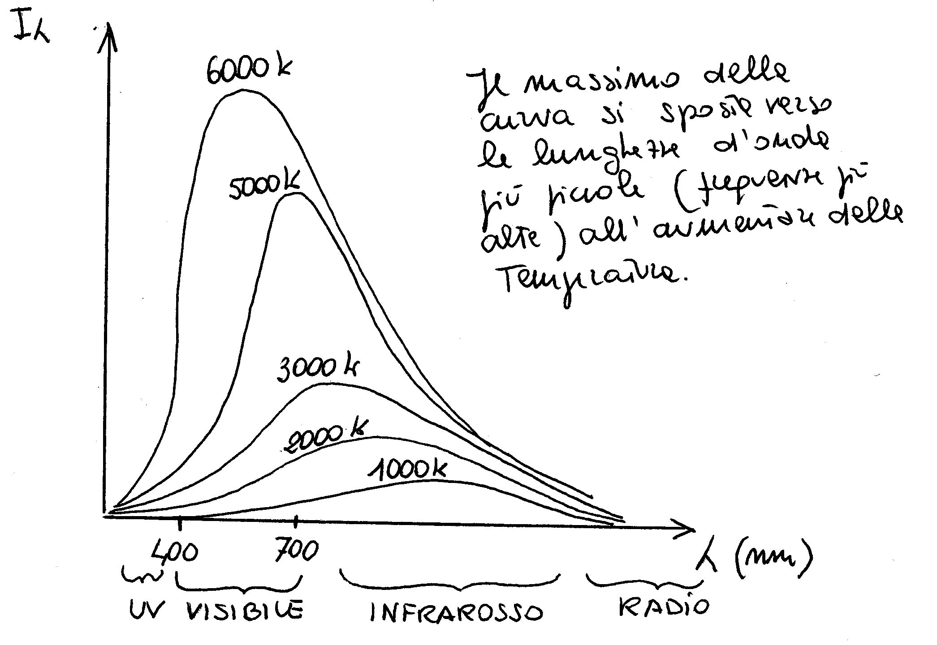
L'ordinata I_{λ} è chiamato potere emissivo specifico (specifico perché riferito ad una precisa lunghezza d'onda). L'area sottesa da ciascuna curva rappresenta il potere emissivo I ( o radianza). Le curve rappresentate, riferite a diverse temperature, cambiano a seconda del materiale che viene riscaldato e dalla sua forma. Tuttavia per stabilire se un corpo è un buon emettitore di radiazione elettromagnetica si confrontano le sue curve con quelle di un oggetto ideale, detto corpo nero, per il quale l'emissione della luce è indipendente dalla natura e dalla forma del corpo e varia solo con la temperatura. L'aggettivo nero non significa che il corpo non emetta radiazione, ma solo che non la riflette: un corpo nero non brillerà mai per luce riflessa, ma brillerà per luce propria. Ricordiamo che in natura non esistono corpi neri assoluti. Si avvicinano al comportamento del corpo nero le sfere cave munite di un piccolo foro, un raggio di luce che entra non può uscire, come la bocca di un forno per la fusione dei metalli, o la pupilla dell'occhio. Anche corpi luminosissimi come il Sole o il filamento di una lampadina incandescente sono con buona approssimazione corpi neri, infatti sono luminosi ad alte temperature ma quanto T è bassa sono invisibili, se non vengono illuminate (pensiamo ad una lampadina spenta in una stanza buia).
L’unità di misura di I_{λ} è:

Dal grafico appare evidente che debba esistere una relazione tra l’intensità della radiazione elettromagnetica emessa dal corpo e la sua temperatura. Nel 1879 il fisico austriaco Stefan sperimentalmente scoprì che il potere emissivo della sorgente è direttamente proporzionale alla quarta potenza della sua temperatura cioè.

dove la costante è universale, vale σ = 5.67x10⁻⁸ W/m²K⁴ ed è detta di Stefan. Quindi la legge di Stefan è espressa dalla seguente formula:
Cinque anni più tardi Boltzmann teoricamente dimostrò che la (2) è rigorosamente valida soltanto per i corpi neri cioè per quei corpi in grado di assorbire tutta la radiazione che li investe. Boltzmann generalizzò la (2) per le sorgenti di luce qualsiasi, detti corpi grigi, nel seguente modo:

dove epsilon ε é l'emissività della sorgente ed è un numero adimensionale compreso tra 0 e 1. Pertanto "L'irraggiamento termico di qualsiasi corpo è sempre minore dell'irraggiamento del corpo nero per λ e T dati". Se invece di considerare 1 m² di superficie del corpo considerano tutta la sua superficie S la (3) diventa la potenza irradiata dall’intero corpo nel seguente modo:

Nel 1894 Il fisico tedesco Wien enunciò la seguente legge analizzando le curve dei poteri emissivi:

" La lunghezza d'onda λ_{max} corrispondente al massimo della luminosità energetica totale del corpo nero è inversamente proporzionale alla temperatura assoluta T del corpo"

(5) λ_{max} = cost/T ovvero λ_{max} T= 0.29 cmK

Questa legge fa capire che a basse temperature i corpi irraggiano essenzialmente raggi infrarossi e via via che la temperatura cresce il massimo del potere emissivo dell'irraggiamento si sposta verso le onde corte. Tuttavia le due leggi non permettevano di trovare la funzione matematica che lega il potere emissivo con la lunghezza d'onda nello spettro per ogni temperatura.

Oss1. Per ottenere sperimentalmente il grafico sopra indicato si utilizza uno spettrofotometro costituito da una sorgente di luce che illumina una fenditura singola, una lente detta collimatrice fa convogliare i raggi uscenti dalla fenditura su un reticolo, si pone un fotometro in prossimità del fuoco dell'obiettivo del cannocchiale. Facendo ruotare la torretta porta reticolo si misura l'intensità del fascio in funzione della sua posizione angolare alfa o lineare x e quindi della frequenza.

Oss.2 Come già ricordato, le stelle in prima approssimazione, seguono le stesse leggi d’emissione della radiazione tipica di un corpo nero (ε =1).
La potenza di radiazione totale cioè integrata su tulle le lunghezze d’onda e irradiata da tutta la superficie è chiamata luminosità ed è data da:

dove T indica la temperatura della fotosfera osservabile nell’ottico se il valore del raggio stellare R adottato è quello a livello fotosferico.

Se ci si limita a considerare solo un ristretto range di lunghezze d’onda, allora il, potere emissivo della stella I è dato direttamente dalla legge di Planck:

dove è la frequenza media dell’intervallo preso in considerazione.

Il Sole come corpo nero

Le macchie solari come corpi neri

La (2) può essere applicata anche a porzioni limitate della superficie di un corpo nero, come le macchie solari. Detti I_{m} e I_{f} il potere emissivo di un’identica area appartenente ad una macchia o alla fotosfera e facendo il rapporto membro a membro, si può scrivere:

Dalla (8) si ricava subito la temperatura della macchia:

La (9) vale esattamente nel caso si misuri il potere emissivo su tutto lo spettro. Tuttavia, il considerare solo le radiazioni di un certo intervallo di lunghezze d’onda non comporta differenze sostanziali se due poteri emissivi non siano troppo diversi (le temperature delle due superfici devono essere dello stesso ordine di grandezza), e se nell’intervallo di radiazione considerato cada il massimo della curva di corpo nero.

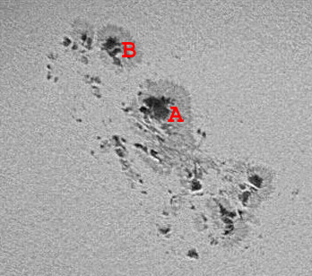
Il calcolo del rapporto dei poteri emissivi è abbastanza agevole se si utilizzano immagini digitali non saturate. Ad ogni pixel dell’immagine corrisponde un certo valore d’intensità in unità ADU (Analog to Digital Unity). Questo valore è legato al potere emissivo della superficie. Per piccoli scostamenti dal potere emissivo della fotosfera possiamo considerare una relazione di linearità fra il potere emissivo e l’intensità in unità ADU. Se si considera un’area dell’immagine digitale, formata da un certo numero di pixel, al valore medio per pixel dell’intensità ADU corrisponderà un valore medio del potere emissivo del medesimo pixel. Quindi, il rapporto fra le intensità media ADU di due aree distinte (macchia e fotosfera ad esempio), è identico al rapporto fra i poteri emissivi medi delle stesse aree. Il calcolo dell’intensità media per pixel di una certa area è immediato se si usa un qualsiasi programma d’elaborazione delle immagini.

 |  |  |  | Tf | 5700 | K
 | macchia | penombra | fotosfera
 | Im | Ip | If | Im/If | Ip/If | (Im/If)^0,25 | (Ip/If)^0,25 | Tm (K) | Tp (K)
A | 60 | 148 | 179 | 0,335196 | 0,826816 | 0,760894693 | 0,953569104 | 4337 | 5435
B | 100 | 150 | 180 | 0,555556 | 0,833333 | 0,863340021 | 0,955442792 | 4921 | 5446

Biografia

Albino Carbognani : http://www.fis.unipr.it/~albino/documenti/Sole/Tsunspot.html
R.J.Bray and R.E.Loughhead Sunspots, Dover, 1964

Il sole come corpo nero

Studiamo il corpo nero più importante per la vita sulla Terra: il Sole.

- Dimensioni.

Visto da Terra ad occhio nudo il Sole è con la Luna, l'unico oggetto del cielo che non appare puntiforme ma con dimensioni finite: il suo diametro apparente, uguale a quello della luna, misura 32 ' d'arco circa 0.5°. Ricordiamo che una spanna a braccio teso sottende un angolo di circa 20° mentre l'arco sotteso da un pugno chiuso è la metà. L'occhio riesce a percepire al massimo la separazione di una coppia di oggetti distanti 3 primi d'arco ( dieci volte inferiore del diametro della luna).
